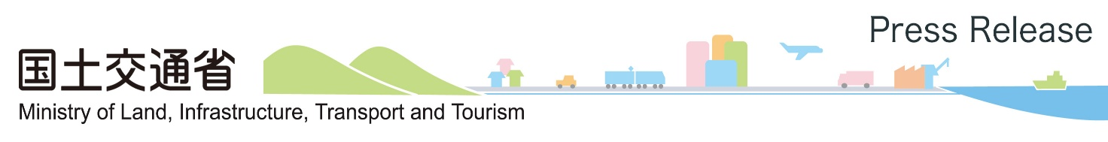

令和８年６月４日

令和８年度 愛知県不当要求防止対策連絡会を開催します
愛知国道事務所では、警察・弁護士会・暴力追放センターとの連携強化を目的として、「愛知県不当要求防止対策連絡会」を開催します。
本連絡会は、反社会的勢力等による不当要求行為（威圧、不当な補償要求等）を未然に防止するとともに、発生時に適切に対応し、用地取得業務等の適正な実施を確保することを目的に、関係機関との情報共有や意見交換を行うものです。

国土交通省中部地方整備局では、公共用地の取得業務等において不当要求が発生する場合があることから、管内各県の警察本部・弁護士会・暴力追放センターと「不当要求防止対策連絡会」を組織し、未然に不当要求行為の防止を図るため、密接な連携を図っています。
愛知県不当要求防止対策連絡会では、年度当初に定例会議を開催し、不当要求事案の報告、暴力団情勢や対策に関する情報提供、行政対象暴力への法的対応等についての情報交換を行っています。
また、不当要求が発生した場合には、愛知県警察本部及び所轄警察署と情報共有を図るとともに、愛知県弁護士会の支援を受け、関係機関と連携して対応しています。

１．日 時 令和８年６月１０日(水) １５時３０分～１７時３０分

２．場 所 愛知国道事務所 ２階２０１会議室

３．取材申込 取材を希望される方は、６月８日（月）１６時までに、以下をご記入のうえメール
にてご連絡ください。
①所属、②氏名、③電話番号、④メールアドレス、⑤参加人数
※本連絡会は非公開のため、取材は冒頭の挨拶までとさせていただきます。

４．配布先 中部地方整備局記者クラブ

５．問い合わせ先
国土交通省 愛知国道事務所
副所長(事務) 荒町 祐司（あらまち ゆうじ）
用地課長 柴田 剛始（しばた たけし）
ＴＥＬ ：０５２－７６１－１１９３
E-mail ：cbr-aikoku@mlit.co.jp

《案内図》

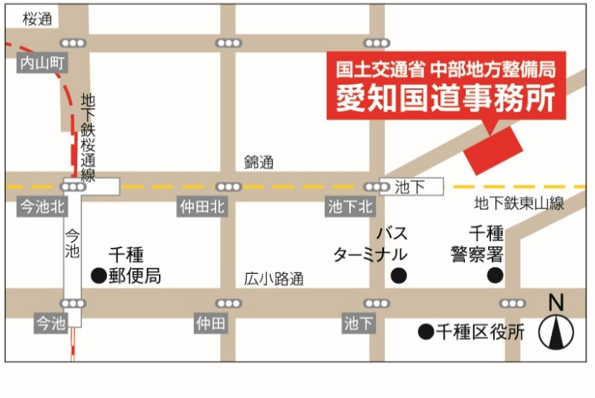
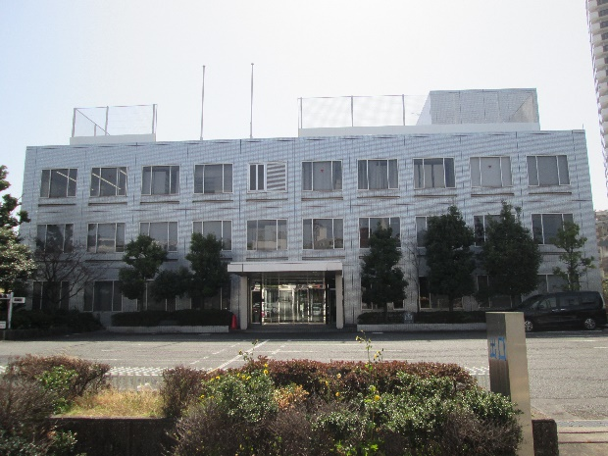

https://www.cbr.mlit.go.jp/aikoku/

